江苏省体育科学学会
省体科学字2013（03）号

关于推荐2013年江苏省体育科学学会科学技术奖的通知
各分支机构、会员单位，省体育局局各有关单位，各市体育局及有关单位：
为了充分调动广大科技人员的积极性和创造性，促进体育科技的进步创新、繁荣发展和普及推广，奖励在应用推广先进科技成果、完成重大体育科技项目和科学普及等工作中做出重要贡献、取得杰出成就的个人和集体，2013年江苏省体育科学学会（以下简称学会）将首次组织申报、评审和颁发江苏省体育科学学会科学技术奖（以下简称体育科技奖），该奖项今后将每两年评选一次，受奖一次。为了认真执行《江苏省体育科学学会科学技术奖励章程》及《江苏省体育科学学会科学技术奖励章程实施细则》，做好体育科技奖的推荐工作，现将有关事宜通知如下：
一、推荐范围
（一）凡在2009年以后完成，符合体育科技奖章程实施细则中规定的奖励申报条件和评审标准的科研成果均可推荐。
（二）项目主要完成人应是江苏省体育科学学会会员（中国体育科学学会江苏籍会员）。
二、推荐工作要求
（一）单位推荐的办法和要求
1.自选课题完成的成果，由其法人单位负责推荐；
2.按照有关部门（单位）的计划完成的成果，应由制定计划的部门（单位）推荐，或经该部门（单位）同意后，由成果完成单位推荐；
3.两个或两个以上单位共同完成的成果，应由主要完成单位推荐。
（二）专家推荐的办法和要求
1.没有单位推荐的成果，可请本学科有较高水平和造诣的正高职称的两名专家推荐。
2.每名专家每年度只可与其他专家共同推荐1名（项）所熟悉专业的体育科技奖候选项目。
3.为保证体育科技奖推荐的严肃性，推荐时，科技专家不得推荐本人正在从事学科或专业以外领域的项目，同时必须独立写出对所推荐人（项）的学术或技术成果的评价意见。评价意见一般不少于500字。所推荐项目存在异议的，推荐人负有协助处理异议的责任。
三、推荐材料
（一）江苏省体育科学学会科学技术奖励推荐书
“推荐书”是体育科技奖评审的主要依据，完成人须按照“填写说明”的要求认真逐项填写，突出主要的创新成果。
（二）附件材料
1.提供经国家或相关部门审批、授权合格的附件材料。
2.除正式出版的科技专著，其他附件材料应与“推荐书”合订成册。
3.各种新闻媒体的报道及个人信件不得作为科学技术的评价证明。
“推荐书”和附件材料纸质文本需提交一式二份（含1份原始件），主要完成单位和推荐单位需在“推荐书”首页相应表格加盖公章。
（三）电子文本
1.每个推荐项目的电子文档应包含该项目的“推荐书”和附件材料扫描文件（科技专著除外）的全部内容。
2.所有推荐项目（人）汇总表。
3.电子版的推荐书正文和推荐项目（人）汇总表从学会网站下载。
4.电子文本可通过电子邮箱发送或提交光盘。
四、推荐时间
请各推荐单位于2013年11月30日前（以当地邮戳为准）将推荐材料寄（送）交体育科技奖奖励工作办公室，逾期不予受理。
五、有关要求
各推荐单位要严格按照体育科技奖励工作的有关规定，认真做好2013年度体育科技奖励推荐项目、人员的遴选和推荐材料的审核把关工作。行政管理人员、政府官员或企业负责人作为完成人的，必须有发现或技术研发成果的确凿证明，推荐人选的排序必须与发现、发明成果或技术鉴定文件中的排序一致。要确保推荐材料真实可靠，为体育科技奖的评审奠定基础。
体育科技奖励工作办公室联系方式：
联 系 人：刘海岚
电话（传真）：025-85788116
地 址：南京仙林大道169号（江苏省体育科学研究所）
邮 编：210033
电 子 邮 箱：jstykxxh@sina.com
江苏省体育科学学会网站：http://www.jstks.org/xh/
附件：
1.社会力量设立科学技术奖登记证书
2.江苏省体育科学学会科学技术奖奖励章程
3.江苏省体育科学学会科学技术奖奖励章程实施细则
4江苏省体育科学学会科学技术奖励推荐书（可从学会网站下载）
5.《江苏省体育科学学会科学技术奖励推荐书》填写说明
6.江苏省体育科学学会科学技术奖推荐项目（人）汇总表（可从学会网站下载）
江苏省体育科学学会
2013-08-20
附件1：
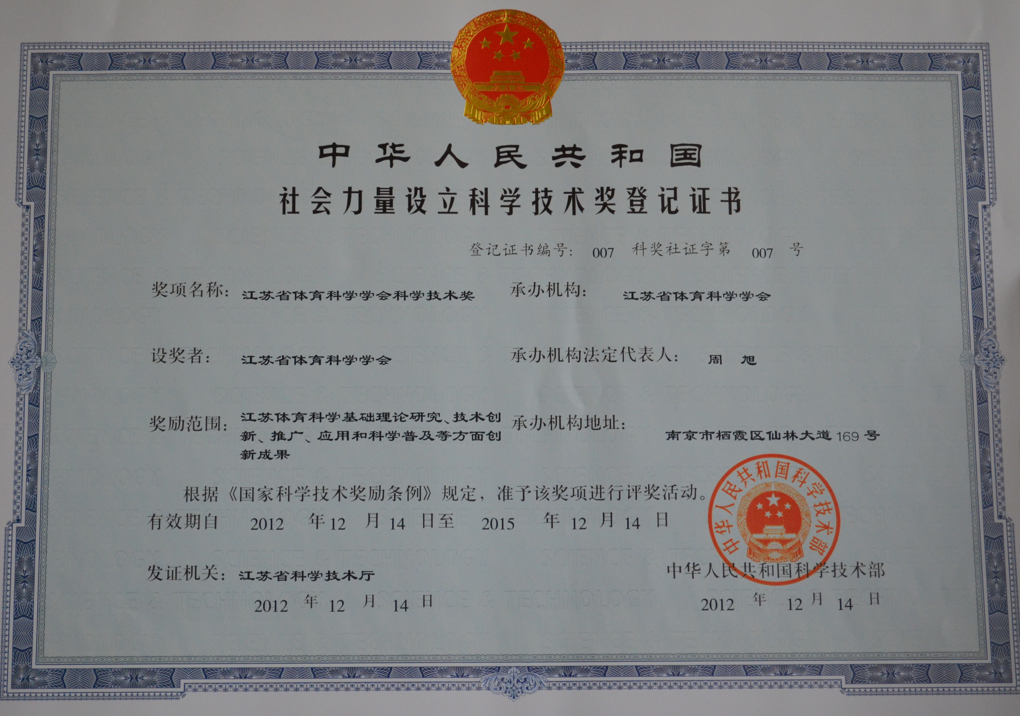

附件2：
江苏体育科学学会科学技术奖奖励章程
第一章 总则
第一条 为了奖励在江苏省体育科学技术工作中做出突出贡献的、符合本章程第二条要求的个人和集体，调动科学技术工作者的积极性和创造性，加速体育科学技术事业的发展，根据《国家科学技术奖励条例》、《国家科学技术奖励条例实施细则》、《社会力量设立科学技术奖管理办法》及《江苏省社会力量设立科学技术奖管理办法》，制定本章程。
第二条 江苏体育科学学会（以下简称学会）设立江苏体育科学学会科学技术奖（以下简称体育科技奖）。本奖面向全省符合其宗旨的江苏省体育科学学会个人会员、集体会员。凡在体育科学基础理论研究、体育科学技术创新、推广、应用和科学普及领域做出重要贡献、取得杰出成就的江苏个人会员、集体会员，都可通过规定程序，经过推荐、评审，获得奖励。
第三条 体育科技奖贯彻尊重劳动、尊重知识、尊重人才的方针。
第四条 学会常务理事会是体育科技奖奖励工作的组织领导机构。依照本办法的规定，设立体育科技奖评审委员会。体育科技奖评审委员会负责体育科技奖的评审工作。评审委员会下设专业评审组和奖励工作办公室，奖励工作办公室设在学会秘书处，负责体育科技奖奖励日常工作，包括组织申报、接受推荐、形式审查、组织评审、异议处理和结果公布。
第五条 体育科技奖的推荐、评审和授奖，实行公开、公平、公正的原则，建立科学、民主的评审程序，公示评审结果，实行公开授奖制度，不受任何组织或者个人的非法干涉。

第二章 奖励

第六条 体育科技奖授予：在基础研究和理论研究中阐明体育特征和规律，做出重要贡献的个人和集体；在体育科学技术创新中取得重要成绩，在推广和应用先进科技成果完成体育科技工程、计划、项目中取得显著效益的个人和集体；在科普工作中有所创新，经实践检验，在弘扬体育科学精神、传播体育科学思想、宣传体育科学知识方面取得显著成绩的个人和集体。

第三章 推荐、评审和授予

第七条 体育科技奖接受以下单位或科学技术专家推荐：
（一）江苏省体育局、各市体育局、省市体育局直属训练、科研单位、体育科学学会。
（二）学会各分支机构；
（三）高等院校；
（四）经学会认定并符合其规定资格条件的科学技术专家（学会专家库成员）。
各单位推荐的项目直接报送体育科技奖奖励工作办公室。
第八条 推荐单位或科学技术专家对推荐的项目负责。推荐时，应按规定填写推荐书，提供真实、可靠的评价材料。
第九条 体育科技奖评审委员会对推荐项目做出评审结论，提出获奖项目和奖励等级。
第十条 学会常务理事会终审评审委员会提出的获奖项目和奖励等级。
第十一条 由学会进行颁奖，颁发证书、奖金。
第十二条 体育科技奖设一等奖、二等奖、三等奖。体育科技奖每两年评选一次，授奖一次。
第四章 罚则

第十三条 剽窃他人成果或以其他不正当手段骗取体育科技奖的，由学会撤消其奖励，追回奖金和证书。
第十四条 推荐单位和个人提供虚假数据、材料，或协助他人骗取体育科技奖的，由学会通报批评、暂停或取消其推荐资格。
第十五条 参与评奖工作的人员在评审活动中弄虚作假、徇私舞弊、向他人透露评审内容的，视情节轻重给予暂停或取消评审资格的处理。

第五章 附则

第十六条 本章程自公布之日起施行。
第十七条 本章程由奖励工作办公室负责解释。

附件3:
江苏体育科学学会科学技术奖奖励章程实施细则
第一章 总则
第一条 为了做好江苏体育科学学会科学技术奖（以下简称体育科技奖）的奖励工作，根据《江苏体育科学学会科学技术奖奖励章程》，制定本细则。
第二条 江苏体育科学学会（以下简称学会）常务理事会负责对体育科技奖奖励工作进行指导和管理，确定体育科技奖评审委员会的成员，研究、解决奖励工作中的重大问题，并终审获奖项目。奖励工作办公室负责评奖的组织工作和日常工作。

第二章 奖励申报条件及评审标准

第三条 体育科技奖奖励设一、二、三等奖，其中一等奖的获奖数不超过2个，二等奖的获奖数不超过5个，三等奖的获奖数额不超过10个。
第四条 体育科技奖单项授奖人数和授奖单位数实行限额。一等奖的获奖人数不超过12人，单位不超过5个；二等奖的获奖人数不超过9人，单位不超过4个；三等奖的获奖人数不超过6人，单位不超过3个。
第五条 体育科技奖候选人和集体应当具备下列条件之一：
（一）提出总体学术思想、研究方案；
（二）在设计项目的总体技术方案中做出重要贡献；
（三）提出研究方法和手段，解决关键性问题或技术难点等。
（四）发现重要科学现象、特性和规律，并阐明科学理论；
（五）在成果转化和推广应用过程中做出创造性贡献；
（六）对科学普及工作的开展、推广和完成起到组织、管理和协调作用。
各级政府和行政部门一般不得作为科学技术奖的候选集体。
第六条 体育科技奖评审标准：
（一）在基础性研究或理论研究中，对体育特征和规律有重要发现，丰富和拓展了体育科学研究的理论与方法，促进了相关领域的科学研究；
（二）主要论著已公开发表，其学术观点或科学结论已被同行所引用或应用；
（三）有相关的系列研究成果。
（四）在体育科技活动中，特别是在高新技术领域有系列的或重要的研究成果，其技术思路先进，性能优于同类，促进了体育科技的发展；
（五）积极推动科技成果的转化，在完成体育科技工程、计划、项目中取得显著社会效益和经济效益。
（六）该成果具有一年以上的应用期，主要技术内容前人未公开使用过。
（七）科学普及工作中取得显著社会效益。
第七条 体育科技奖的授奖等级应根据申报材料进行综合评定，评定标准如下：
（一）在理论和方法上有突破性进展，对学科建设、科研工作和体育工作有重大贡献；科技成果有重大创新，在应用中取得很好的社会效益或经济效益；有组织、有计划地持续开展科普工作，对科学普及和体育工作有重大贡献，在应用中取得显著社会效益，可评为一等奖。
（二）在理论和方法上有重要发现，对推动学科建设和科研工作有重要影响；科技成果有重要创新，对科技进步和科研工作有重要影响，在应用中取得较好社会效益或经济效益；有组织、有计划地持续开展科普工作，对科学普及和体育工作有重要影响，在应用中取得较好社会效益，可评为二等奖。
（三）在理论和方法上有所发现，对学科发展有较大促进作用；科技成果有所创新，对科技进步和科研工作有较大促进作用，在应用中取得较好社会效益或经济效益；有组织、有计划地持续开展科普工作，对科学普及和体育工作有较大促进作用，在应用中取得一定社会效益，可评为三等奖。

第三章 评审机构

第八条 体育科技奖评审委员会设主任委员1名，由学会理事长担任。副主任委员2-3名，委员由15-17名不同学科的专家、学者组成。评审委员会的成员必须具备良好的职业道德，熟悉体育科学前沿领域的国内外研究现状，并具有高级专业技术职称。其人选由奖励工作办公室根据工作需要提出各学科的分配名额，由学会分支机构推荐，学会理事长聘任。
第九条 体育科技奖评审委员会的主要职责是：
（一）聘请有关专家组成体育科技奖各专业评审组；
（二）负责体育科技奖的复审工作；
（三）向学会常务理事会报告评审结果；
（四）对体育科技奖评审工作中出现的有关问题进行处理；
（五）对完善奖励工作提供咨询意见。
第十条 体育科技奖评审委员会下设专业评审组，各评审组设组长1人、副组长1至2人，委员5-7人。其主要职责是：
（一） 负责体育科技奖的初审工作；
（二） 向体育科技奖评审委员会报告评审结果；
（三） 对完善奖励工作提供咨询意见。
第十一条 体育科技奖评审委员会及其专业评审组的评审委员应当对候选人和候选集体申报材料的内容和评审情况保守秘密，评审工作结束后及时把评审材料如数交还奖励工作办公室。

第四章 推荐

第十二条 奖励章程第七条（一）、（三）所列推荐单位的推荐工作，由其科学技术主管机构负责。（二）所列推荐单位的推荐工作，由其委员会负责。
第十三条 奖励章程第七条（四）所称"科学技术专家"，是指学会认定（学会专家库中）的科技专家。
第十四条 两名以上学会认定的科技专家每年度可以共同推荐一名（项）所熟悉专业的体育科技奖。
第十五条 推荐单位和推荐人推荐体育科技奖候选人、候选集体应当征得候选人和候选集体的同意，并填写由奖励工作办公室制作的统一格式的推荐书，提供必要的证明或者评价材料。推荐书及有关材料应当完整、真实、可靠。
第十六条 两个或两个以上单位共同完成的成果，应由主要完成单位推荐
第十七条 已获得国家级、省部级或其他社会力量所设各类奖项奖励的项目，不得申报体育科技奖。
第十八条 推荐重大项目，应包括参加该项目的全部子项，子项原则上不被单独推荐参加体育科技奖评审。若某子项确实水平很高，不仅适用于本项目，同时可应用于其他方面，并经实践证明具有较高经济效益或社会效益时，在扣除该子项后未从根本上影响其母项获奖的前提下，在征得母项主持人同意后，可被单独推荐。被推荐的重大项目，如已有子项申报并获得其他奖励，须注明获奖时间和等级。
第十九条 凡存在知识产权以及有关完成单位、完成人员等方面争议的，在争议未解决之前，不得推荐参加体育科技奖评审。
第二十条 由国家及省体育行政主管部门制定并下发的工作性文件、法规以及与其直接相关的工作性研究成果，不得推荐参加体育科技奖评审。
第二十一条 法律和行政法规规定必须取得有关许可证，且直接关系到人身和社会安全或公共利益的项目，在未获得行政主管部门批准之前，不得推荐参加体育科技奖评审。

第五章 评审

第二十二条 符合奖励章程第七条及本细则规定的推荐单位和推荐人，应当在规定时间内向奖励工作办公室提交推荐书及相关材料。奖励工作办公室对申报材料进行形式审查。对不符合规定的申报材料，可要求申报人在规定的时间内补正，逾期不予受理。
第二十三条 对形式审查合格的申报材料，由奖励工作办公室提交体育科技奖评审委员会进行评审。
第二十四条 评审工作分初审、复审和终审三个阶段。初审在评审小组里进行，经审阅、评议和评价，产生初审结果。复审在评审委员会成员中进行，由评审小组组长向评委会介绍初审情况，对提交复审的项目进行评议，产生复审结果。获奖等级须三分之二以上（含三分之二）评委同意。
第二十五条 奖励工作办公室将复审结果通过媒体进行公示，公示期为30天。
第二十六条 学会常务理事会审议评审工作和公示情况的报告，以无记名投票的方式对评审结果进行终审。学会常务理事会成员有三分之二以上人员参加、参加人数三分之二（含三分之二）以上投赞成票，表决结果有效。
第二十七条 体育科技奖评审实行回避制度，被推荐为体育科技奖的候选人不得参加本人项目的评审工作。

第六章 异议及其处理

第二十八条 体育科技奖的评审工作接受社会监督，实行异议制度。任何单位和个人对获奖候选人或集体及其参评项目，对评审人员及其评审工作持有异议的，可在公示期内向奖励工作办公室提出，逾期无正当理由的，不予受理。
第二十九条 提出异议的单位和个人应当提供书面异议材料，并提供必要的证明文件。提出异议的单位应当在异议材料上加盖本单位公章，提出异议的个人应当在异议材料上签署真实姓名。
第三十条 异议分实质性异议和非实质性异议。对所完成的项目以及推荐书填写不实提出异议的，属实质性异议；对候选人或集体在申报项目内的排序提出异议的，属非实质性异议。
第三十一条 奖励工作办公室对异议材料进行审查，凡符合规定并能提供充分证据的，应予受理。实质性异议由奖励工作办公室负责协调，涉及异议的任何一方都应当积极配合。候选人或集体应当在规定时间内核实异议材料，并将调查、核实情况报送奖励工作办公室审核。必要时，奖励工作办公室可以组织评审委员及专家进行调查。对非实质性异议，应由候选人或集体提出初步处理意见，报送奖励工作办公室审核。在规定的时间内，候选人或集体未报送调查、核实材料和协调处理意见的，不提交终审。
第三十二条 奖励工作办公室应把评审委员会对异议的决定意见通知异议方、推荐人和推荐单位。
第三十三条 异议自体育科技奖复审结果公布之日起60日内处理完毕的，可以提交本年度终审；自体育科技奖复审结果公布之日起一年内处理完毕的，可以提交下一年度评审；自体育科技奖复审结果公布之日起一年后处理完毕的，可以重新推荐。

第七章 授奖

第三十四条 学会常务理事会对评审委员会做出的获奖人选、项目及等级的决议进行审核、批准。
第三十五条 体育科技奖由学会颁发证书和奖金。
第八章 附则

第三十六条 体育科技奖的评审和授奖的经费管理，按照国家及省有关规定执行。
第三十七条 本细则自发布之日起施行。

